Jelovnik
36. TJEDAN od 2. 6.2025.-6. 6.2025.

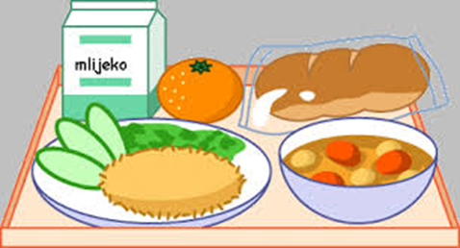 | Doručak | Ručak | Užina
Ponedjeljak | Mlijeko, med, maslo, marmelada, kruh | Špageti s mljevenim mesom, salata | Sendvič s purećom šunkom i sirom
Utorak | Jogurt, mliječni namazi, kruh | Varivo od ječma s povrćem, pureća šunka | voće
Srijeda | Mlijeko, razne pahuljice | Punjena paprika, pire krumpir, salata | voće
Četvrtak | Kakao, čajna kobasica, sir, kruh | Juha, pileći rižot, salata | Sendvič s purećom šunkom i sirom
Petak | Čaj, razni namazi, kruh | Blitva s krumpirom, inćun u tempuri | Kajzerica s lino ladom

37. TJEDAN od 9. 6.2025.-113. 6.2025.
 | Doručak | Ručak | Užina
Ponedjeljak | Mlijeko, med, maslo, marmelada, kruh | Juha, lazanje s mljevenim mesom, salata | Panini pecivo s pršutom i sirom
Utorak | Kakao, šunka, sir, kruh | Varivo od mahuna, kranjska kobasica | Voće
Srijeda | Mlijeko, razne pahuljice | Pečena piletina, rizi bizi, salata | Muffini s borovnicama
Četvrtak | Mlijeko, med, maslo, marmelada, kruh | Pohani pileći file, lešo brokula s krumpirom | Sendvič s purećom šunkom i sirom
Petak | Čaj, med, maslo, Lino Lada, kruh | Tjestenina u umaku od rajčice s tunom, salata | Kroasan od čokolade

